PERANGKAT AJAR
KELAS 3 : MEMBUAT MINIATUR GEDUNG

Penulis  Rizki Raindriati  SD Binus Serpong |  | Jenjang/Kelas | SD/3 | Kode Perangkat  RUP.B.JLR .3.3
Fase Capaian Pembelajaran | B | Mapel | Seni Rupa
Alokasi waktu | 6 pertemuan (@2 x 35 menit) | Domain Mapel | - Menciptakan  - Berpikir dan Bekerja Artistik
Jumlah Siswa | maksimum 28 orang | Domain Mapel
Model Pembelajaran  - Tatap muka  - PJJ Daring  - PJJ Luring  - Paduan tatap muka dan PJJ (blended learning) |  | Perangkat ajar ini dapat digunakan guru untuk mengajar :  - Siswa regular/tipikal  - Siswa dengan hambatan belajar  - Siswa cerdas istimewa berbakat istimewa (CIBI)  - Siswa dengan ketunaan (tuli)
Bagaimana guru menilai ketercapaian Tujuan Pembelajaran?  - Asesmen individu  - Asesmen kelompok |  | Jenis asesmen:  - Tertulis  - Performa
Profil Pelajar Pancasila
Mandiri, Bergotong Royong, Bernalar Kritis
Kata Kunci | Diorama, Miniatur, Model

DESKRIPSI KEGIATAN
Siswa membuat miniatur rumah dengan menggunakan barang bekas seperti kardus, bekas kemasan, tutup botol dan dan ketersediaan bahan di sekitar. Siswa kemudian dapat melanjutkan bekerja berkelompok untuk membuat diorama lingkungan

CAPAIAN PEMBELAJARAN
Capaian Pembelajaran Seni Rupa Fase B (Kelas 3-4 Sekolah Dasar) diharapkan siswa mampu mengenal unsur rupa dan dapat menggunakan keterampilan atau pengetahuan dasar tentang bahan, alat, teknik, teknologi dan prosedur dalam menuangkan kembali secara visual dalam bentuk karya. Fase B terdiri dari masa Bagan (schematic period) untuk kelas 3 SD dan masa Realisme Awal (early realism/dawning realism) untuk kelas 4 SD.
Pada masa Bagan, siswa memiliki kecenderungan untuk mengulang sebuah bentuk sehingga konsep bentuk menjadi jelas. Siswa juga mulai memiliki kesadaran ruang yang ditandai dengan penggunaan garis pijak (base line), walaupun penafsiran terhadap ruang masih bersifat subyektif seperti gambar ideoplastis (gambar terawang/tembus pandang). Sedangkan pada masa Realisme Awal, siswa diharapkan mulai memiliki kesadaran perspektif meskipun masih berdasarkan penglihatan dirinya sendiri. Siswa sudah dapat mengamati obyek dengan rinci walaupun penguasaan proporsi (perbandingan ukuran) belum optimal.
Di akhir fase B, siswa mampu menuangkan pengalamannya melalui visual sebagai ungkapan ekspresi kreatif secara rinci walaupun hasilnya belum menunjukkan proporsi yang optimal. Diharapkan pada akhir fase ini, siswa juga telah memiliki pengetahuan dan keterampilan dasar tentang bahan, alat, teknik, teknologi dan prosedur yang menunjang proses kreatif siswa
TUJUAN PEMBELAJARAN
Siswa mampu untuk membuat atau menggunakan bentuk-bentuk geometris untuk membuat miniatur bangunan secara mandiri. Siswa juga mampu bekerja dalam kelompok untuk membuat diorama lingkungan dengan menggunakan ketersediaan bahan serta pengetahuan bahan dan prosedur yang pernah diperoleh.

KONSEP INTI
Membuat miniatur rumah, menggunakan bentuk-bentuk geometris, membuat diorama lingkungan

PERTANYAAN INTI
- Apa yang dimaksud dengan miniatur?
- Apa saja elemen yang ada dalam sebuah rumah atau gedung? (Atap, jendela, pintu, lantai dan dinding)
- Bentuk geometris apa saja yang umumnya terdapat pada elemen sebuah rumah?
- Benda apa saja yang dapat kamu pergunakan untuk membuat miniatur?
- Apa yang dimaksud dengan diorama?
- Bagaimana lingkungan yang sehat dan nyaman menurutmu?

ELEMEN DAN SUB ELEMEN CAPAIAN
Menciptakan
C.1 Mempelajari dan menggunakan aneka media, bahan, alat, teknologi dan proses dengan keterampilan, kemandirian dan keluwesan yang makin meningkat untuk menciptakan atau mengembangkan karyanya

Berpikir dan Bekerja Artistik
BBA.2 Memiliki kepekaan untuk merespon dan menyambut tantangan dan kesempatan di lingkungannya.

BBA.3 Menghasilkan karya kreatif dan inovatif, baik aplikatif maupun ekspresif sebagai bagian dari berpikir kritis, merasakan dan menghayati serta menuangkan gagasan secara sistematis dan teknologis.

PROFIL PELAJAR PANCASILA
MANDIRI
Siswa menyadari dan mampu meregulasi emosinya untuk dituangkan dalam karya.

BERGOTONG ROYONG
Siswa mampu bekerja sama dengan orang lain secara efektif dan efisien tanpa memandang perbedaan. Siswa memandang perbedaan sebagai sebuah kekuatan dan potensi

INDIKATOR KEBERHASILAN
- Siswa mampu mengenali dan menggunakan bentuk-bentuk geometris dalam miniatur
- Siswa mampu membuat miniatur gedung/rumah dengan ketersediaan bahan
- Siswa mampu bekerja sama dengan kelompoknya untuk membuat diorama

PROSEDUR KEGIATAN
Persiapan Kegiatan
- Guru menyiapkan siswa untuk mengumpulkan kardus atau kemasan-kemasan bekas seperti kardus bekas susu, botol plastik bekas atau tutup botol, kertas lipat, sedotan, kancing dll. Persiapan ini sebaiknya dilakukan sepekan sebelum kegiatan. Guru dapat mengaitkan kegiatan ini dengan pemanfaatan barang bekas menjadi karya seni.
- Guru dapat membuat contoh miniatur terlebih dahulu untuk menginspirasi siswa

KEGIATAN 1
Pembukaan (5 menit)
- Mulailah kelas dengan sapaan atau doa.
- Siswa dapat diajak untuk mengamati bangunan di sekitar sekolah. Pada kegiatan ini, siswa dapat diminta untuk mengamati elemen-elemen dalam sebuah bangunan. Mereka diminta untuk menyebutkan elemen-elemen bangunan dan bentuk geometris yang ditemukan dalam elemen tersebut.
Kegiatan Inti (60 menit)
- Siswa memilih barang bekas yang akan digunakannya untuk membuat miniatur gedung/bangunan.
- Siswa memulai dari mengolah bahan bekas tersebut menjadi bangunan utama. Mereka dapat mengecat bahan bekas tersebut atau membungkusnya dengan kertas koran/kertas warna tertentu.
- Siswa membuat elemen-elemen bangunan seperti jendela, pintu atau detail lainnya dengan memotong/melipat bentuk-bentuk geometris dan menempelkannya pada miniatur. Siswa menyegarkan ingatannya terhadap berbagai teknik yang pernah dipelajari sebelumnya; membungkus, menggunting, merekat, melipat atau membentuk.
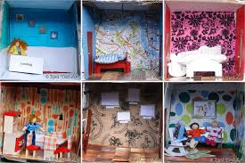
www.redteart.com

Penutup
- Siswa membersihkan ruang kerjanya dan menyimpan miniatur yang sudah dibuat pada tempat yang aman.
- Guru memberikan refleksi kegiatan tersebut. Apa kendala yang dihadapi saat pembuatan.

KEGIATAN 2
Pembukaan (5 menit)
- Mulailah kelas dengan sapaan atau doa.Jelaskan mengenai alur waktu pembuatan (5 pertemuan) dan kriteria sukses kegiatan ini.
- Guru dapat memperagakan bagaimana membuat bangunan dari bahan yang tersedia. Salah satunya dengan membuat ruang bangun dari jaring-jaring karton yang terlebih dahulu digambari atau membungkus kotak kecil bekas kemasan dengan kertas lipat misalnya, kemudian menambahkan detail pintu dan jendelanya dengan potongan kertas berwarna lainnya atau dengan menggambar langsung pada kertas pembungkus. Siswa sangat dianjurkan untuk menemukan cara mereka sendiri dalam membuat kelengkapan miniaturnya.

Kegiatan Inti (60 menit)
- Siswa melanjutkan pembuatan miniatur gedung/rumah. Guru dapat memperkenalkan siswa pada kosa kata arsitek yaitu perancang tampilan bangunan. Siswa bermaain menjadi arsitek bagi model bangunan yang ingin dibuatnya.
- Siswa diminta untuk menuliskan namanya di pintu atau dinding miniatur.
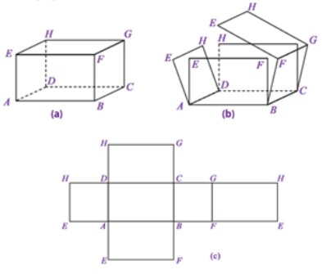
.http://1stgradelearningstars.blogspot.com/2011/04/childrens-engineering-long-ago-and.html

Penutup
- Siswa membersihkan ruang kerjanya dan menyimpan miniatur yang sudah dibuat pada tempat yang aman.
- Guru memberikan refleksi kegiatan tersebut. Apa kendala yang dihadapi saat pembuatan.

KEGIATAN 3
Pembukaan (5 menit)
- Mulailah kelas dengan sapaan atau doa.
- Diskusikan dengan siswa mengenai perkembangan pekerjaan mereka. Siswa membuat check list alur waktu dan kelengkapan pekerjaan mereka.
Kegiatan Inti (60 menit)
- Siswa melanjutkan kegiatannya minggu lalu. Dengan waktu yang cukup panjang, diharapkan siswa dapat menunjukkan kualitas model gedung yang baik; detail dan rapi.
- Seluruh miniatur diharapkan dapat selesai pada pekan ini.
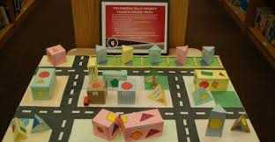
Penutup
- Siswa membersihkan ruang kerjanya dan menyimpan miniatur yang sudah dibuat pada tempat yang aman.
- Guru memberikan refleksi kegiatan tersebut. Apa yang berjalan efektif dalam pembuatan miniatur gedung/rumah ini.

KEGIATAN 4
Pembukaan (5 menit)
- Mulailah kelas dengan sapaan atau doa.
- Siswa diminta untuk membuat kelompok kecil yang terdiri dari 4-6 orang.
- Guru menjelaskan tujuan kegiatan 4 adalah untuk membuat diorama sebuah lingkungan. Siswa bersama kelompoknya akan mengatur letak miniatur buatan masing-masing pada sebuah alas (sangat diutamakan kardus bekas yang dibuka menjadi jaring-jaringnya). Mereka diminta untuk membayangkan kardus tersebut sebagai lahan tempat mereka akan meletakkan miniatur rumah-rumah buatan mereka. Mereka diminta untuk menyediakan ruang untuk membuat model jalan atau kelengkapan lingkungan lainnya.

Kegiatan Inti (60 menit)
- Siswa bekerja sama dengan kelompoknya untuk merencanakan model jalan dan letak miniatur bangunannya.
- Siswa dapat mulai menyiapkan alas diorama. Siswa dapat mewarnai dan mendekorasi kardus dengan cara papapun (mengecat, menempel, membentuk)

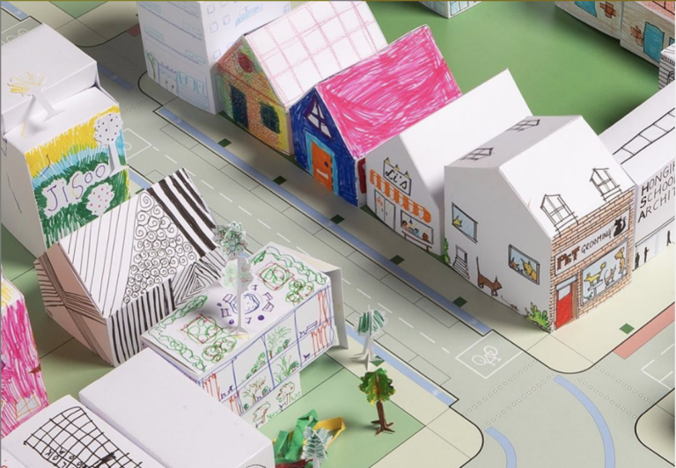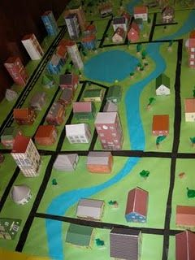
https://kidsactivitiesblog.com/139756/paper-city/

KEGIATAN 5
Pembukaan
- Mulailah kelas dengan sapaan atau doa.
- Diskusikan dengan siswa mengenai perkembangan dari kegiatan minggu sebelumnya. Terutama efektivitas kinerja mereka sebagai kelompok.
Kegiatan Inti (60 menit)
- Siswa melanjutkan kegiatannya minggu lalu. Siswa mulai menempelkan model bangunan dan kelengkapan diorama yang dibuatnya pada alas yang telah disiapkan
- Siswa dapat melengkapi dioramanya dengan berbagai tambahan properti seperti membuat model pohon, lampu jalan, alat transportasi. Siswa dapat menggunakan barang bekas, jaring-jaring bangun geometris atau tanah liat dll
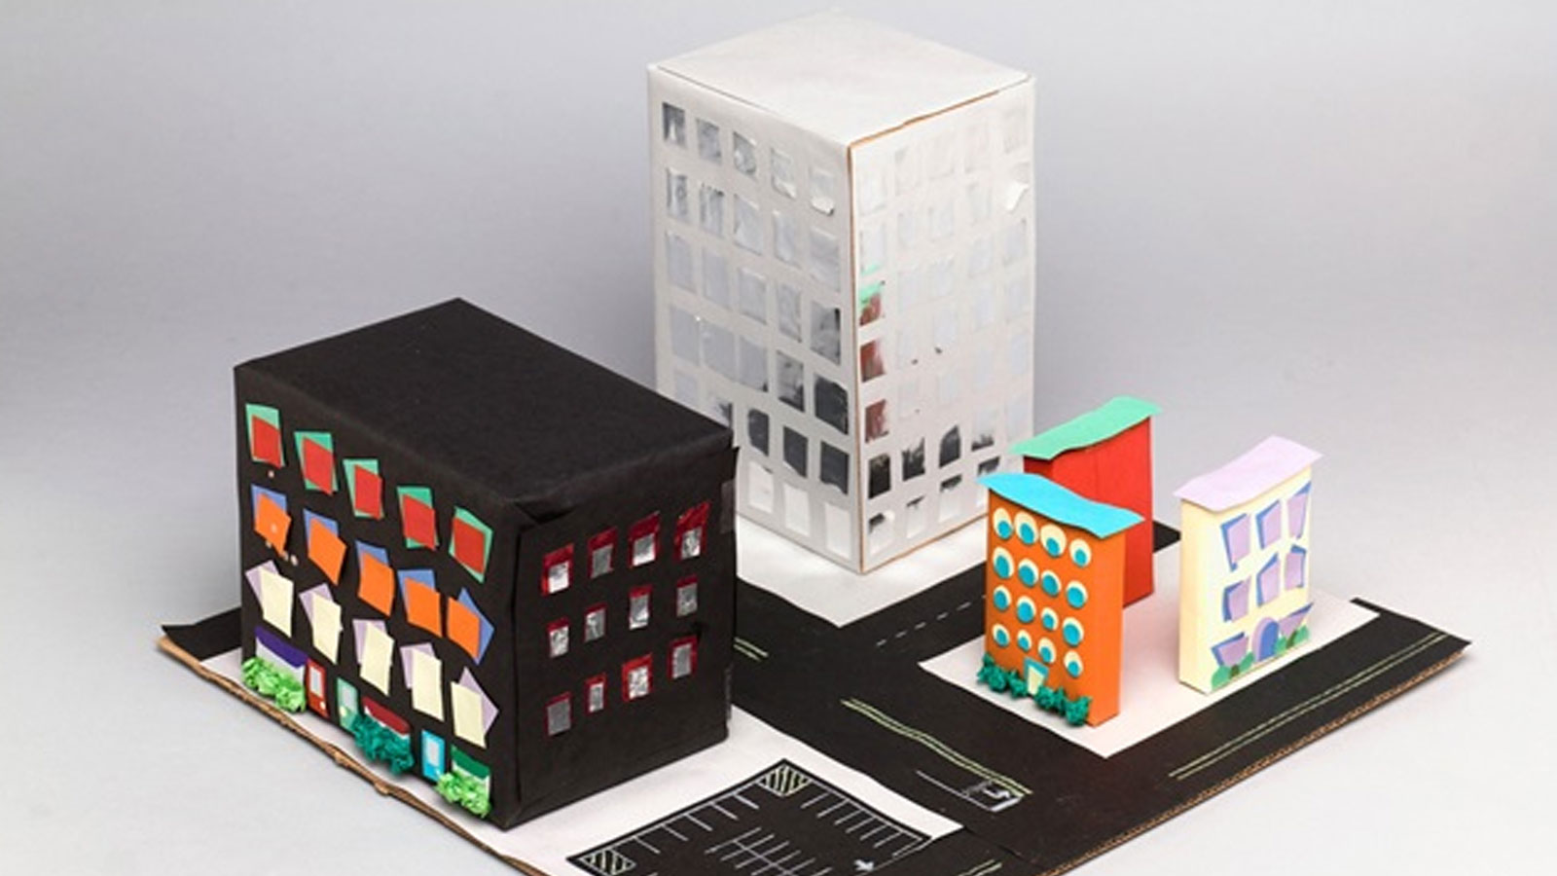
https://www.crayola.com/crafts/build-a-city-with-boxes-craft/
Penutup
- Siswa membersihkan ruang kerjanya dan menyimpan miniatur yang sudah dibuat pada tempat yang aman.
- Guru memberikan refleksi kegiatan tersebut. Apa yang berjalan efektif kelompok kerja masing-masing.

KEGIATAN 6
Pembukaan
- Mulailah kelas dengan sapaan atau doa.
- Siswa bersiap untuk mempresentasikan dioramanya

Kegiatan Inti (60 menit)
- Setiap kelompok kerja mempresentasikan dioramanya (5-10 menit), diikuti dengan tanya jawab singkat (2-5 menit). Waktu disesuaikan dengan jumlah kelompok.
- Siswa saling memberikan umpan balik secara lisan pada kelompok lain.
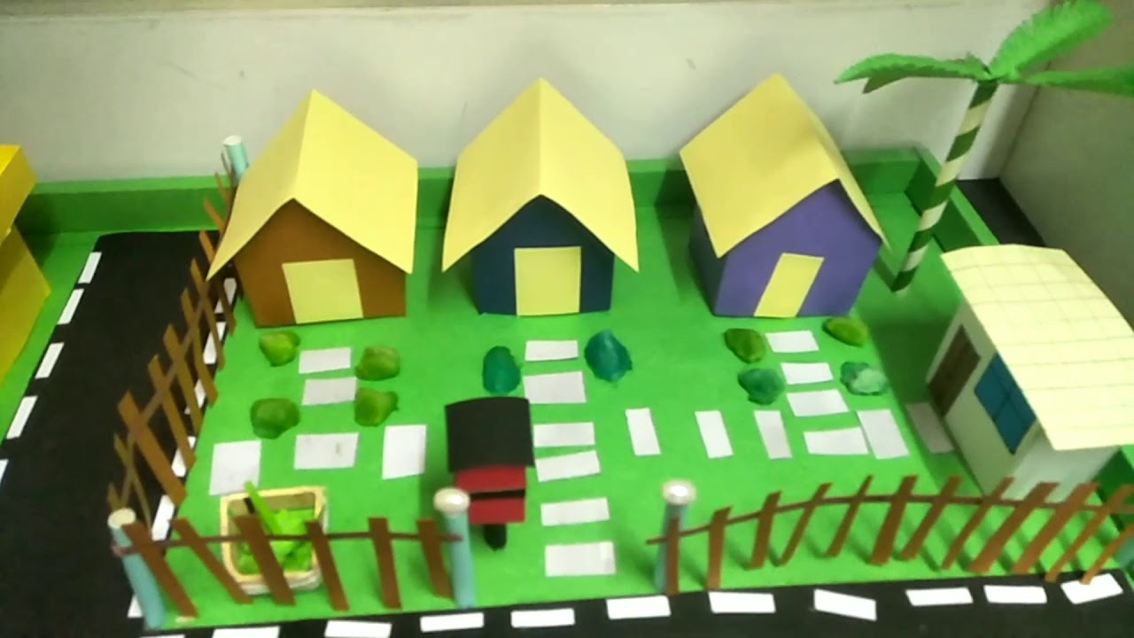
@Patrokala/www.youtube.com
Penutup (5-10 menit)
- Setiap kelompok membereskan ruang kerjanya secara mandiri. Kemudian guru akan menutup dengan sesi refleksi mengenai kegiatan yang baru dilakukan.
- Pada pertemuan terakhir dari kegiatan ini, setiap kelompok diminta menuliskan mengenai diorama yang dibuatnya (Lihat Refleksi)

ALTERNATIF KEGIATAN DAN PENGAYAAN
Selain bahan bekas, siswa juga dapat menggunakan ketersediaan bahan di sekitar mereka. Guru dapat membantu siswa apabila memotong menggunakan cutter atau lem tembak/lem super. Utamakan faktor keselamatan kerja
  - Siswa yang mengalami kesulitan membuat miniatur dapat diberikan potongan bentuk geometris untuk ditempelkan pada kardus bekas yang tersedia
  - Siswa yang bekerja sangat cepat, dapat diminta untuk memperkaya detail pada miniaturnya. Misalnya dengan menambahkan miniatur tirai pada bentuk jendela, menambahkan gambar “gagang pintu” pada bentuk pintu dll.
ALAT, BAHAN DAN PERKIRAAN BIAYA
- Alas kardus (2000/kelompok)*
- Gunting**
- Lem dan selotip (8000/kelompok)
- Kertas lipat atau potongan kertas koran/majalah
- Pewarna kering atau basah**
- Tambahan/pilihan : lidi, tusuk gigi, kapas, ranting, kerikil, pasir, sabut dll
Tanda (**) = wajib dipunyai sejak kelas 1

SARANA DAN PRASARANA
Kegiatan dapat dilakukan di dalam dan membutuhkan ruang untuk penyimpanan karya

TARGET PESERTA DIDIK
Kegiatan ini dapat dilakukan oleh siswa regular

KOSA KATA
- Miniatur : Tiruan bentuk dalam ukuran yang lebih kecil/mini
- Diorama : Miniatur 3 dimensi yang menggambarkan suasana suatu tempat

JENIS ASESMEN : PERFORMA - INDIVIDU
Belum Memenuhi Standar | Mengarah Memenuhi Standar | Sesuai Standar | Melampaui Standar
- Belum terdapat elemen-elemen gedung dalam miniatur buatan siswa  - Siswa belum dapat membuat bentuk-bentuk geometris yang jelas.  - Siswa konsisten memerlukan bantuan untuk dapat bekerja | - Miniatur sudah menunjukkan maksimal 2 elemen gedung  - Siswa mulai membuat bentuk-bentuk geometris yang jelas namun belum rapi  - Siswa masih inkonsisten bekerja mandiri | - Miniatur sudah menunjukkan elemen-elemen gedung yang lengkap  - Siswa mampu membuat bentuk-bentuk geometris yang jelas dan rapi  - Siswa konsisten bekerja mandiri | - Miniatur sudah menunjukkan elemen-elemen gedung yang lengkap  - Siswa mampu membuat bentuk-bentuk geometris yang jelas, rapid a detail  - Siswa konsisten bekerja mandiri dan rapi

JENIS ASESMEN : PERFORMA - KELOMPOK
Belum Memenuhi Standar | Mengarah Memenuhi Standar | Sesuai Standar | Melampaui Standar
- Siswa tidak menunjukkan kontribusi dan partipasi dalam kelompok  - Siswa konsisten memerlukan bantuan untuk dapat bekerja | - Siswa berkontribusi dan bekerja sama dalam kelompoknya hanya ketika diminta  - Siswa masih inkonsisten bekerja mandiri | - Siswa berkontribusi dan bekerja sama dalam kelompoknya dengan inisiatif sendiri  - Siswa konsisten bekerja mandiri | - Siswa berkontribusi optimal dan bekerja sama dalam kelompoknya  - Menunjukkan kepemimpinan merupakan nilai tambah  - Siswa konsisten bekerja mandiri dan rapi

REFLEKSI
Siswa menuliskan refleksi dalam bentuk tabel checklist atau paragraph
- Miniatur karya saya menunjukkan kelengkapan elemen bangunan
- Saya dapat membuat bentuk-bentuk geometris secara mandiri
- Saya dapat bekerja rapi secara mandiri
- Saya dapat bekerja sama dengan kelompok saya
- Saya bekerja aktif untuk kelompok saya
- Saya memberikan pendapat pada kelompok saya
- Saya mendorong teman kelompok saya untuk menyuarakan pendapatnya

REFERENSI
  - https://www.crayola.com/crafts/build-a-city-with-boxes-craft/
  - https://kidsactivitiesblog.com/139756/paper-city/

